# 实验1：单臂路由+DHCP

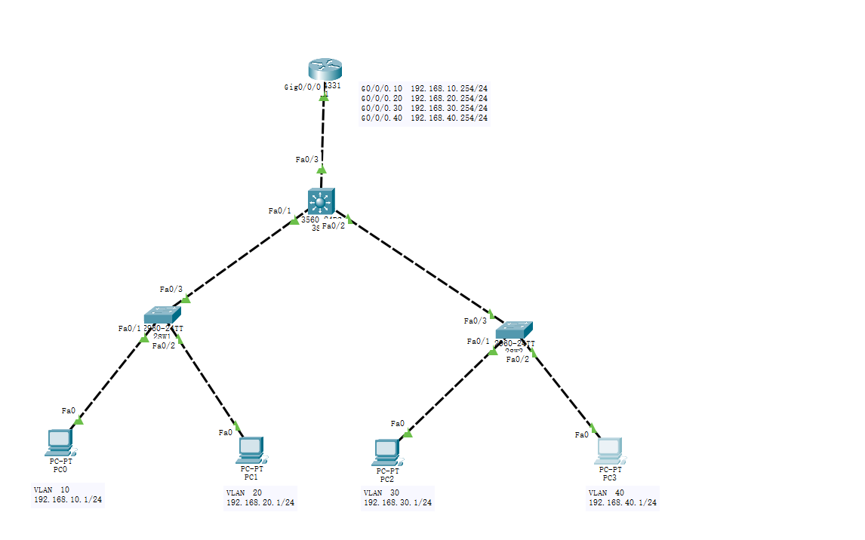

**2SW1 = 2SW2 ：**

**Enable 特权模式**

**Configure terminal 全局模式**

**Hostname 2SW1 重命名2SW1**

**Vlan 10 创建 vlan 10**

**Vlan 20 创建 vlan 20**

**Exit 退出**

**Interface f0/1 进入f0/1接口**

**Switchport mode access 端口链路类型为接入**

**Switchport access vlan 10 端口接入vlan 10**

**Exit 退出**

**Interface f0/2 进入f0/2接口**

**Switchport mode access 端口链路类型为接入**

**Switchport access vlan 20 端口接入vlan 20**

**Exit 退出**

**Interface f0/3 进入f0/3接口**

**Switchport mode trunk 端口链路类型为中继**

**Exit 退出**

**3SW1：**

**Enable 特权模式**

**Configure terminal 全局模式**

**Hostname 3SW1 重命名3SW1**

**Vlan 10 创建vlan 10**

**Vlan 20 创建vlan 20**

**Vlan 30 创建vlan 30**

**Vlan 40 创建vlan40**

**Exit 退出**

**Interface range f0/1 – 3 同时配置f0/1 – 3的三个接口**

**Switchport trunk encapsulation dot1q 交换机端口中继链路封装成802.1q**

**Switchport mode trunk 交换机端口模式为中继**

**Exit 退出**

**R1路由器：**

**Enable 特权模式**

**Configure terminal 全局模式**

**Hostname R1 重命名R1**

**Interface g0/0/0 进入G0/0/0物理接口**

**No shutdown 激活端口**

**Interface g0/0/0.10 进入g0/0/0.10子接口**

**Encapsulation dot1q 10 将vlan10封装成802.1q**

**Ip address 192.168.10.254 255.255.255.0 设置子接口ip**

**No shutdown 激活子接口**

**Exit 退出**

**Interface g0/0/0.20 进入g0/0/0.20子接口**

**Encapsulation dot1q 20 将vlan20封装成802.1q**

**Ip address 192.168.20.254 255.255.255.0 设置子接口IP**

**No shutdown 激活子接口**

**Exit 退出**

**Interface g0/0/0.30 进入g0/0/0.30子接口**

**Encapsulation dot1q 30 将vlan30封装成802.1q**

**Ip address 192.168.30.254 255.255.255.0 设置子接口ip**

**No shutdown 激活子接口**

**Exit 退出**

**Interface g0/0/0.40 进入g0/0/0.40子接口**

**Encapsulation dot1q 40 将vlan40封装成802.1q**

**Ip address 192.168.40.254 255.255.255.0 设置子接口IP**

**No shutdown 激活端口**

**Exit 退出**

**Ip Dhcp pool vlan10 定义vlan10的地址池**

**Network 192.168.10.0 255.255.255.0 宣告的网段192.168.10.0网段**

**Default-router 192.168.10.254 网关192.168.10.254**

**Dns-server 114.114.114.114 DNS服务器的IP地址**

**Ip dhcp excluded-address 192.168.10.253 排除在外的地址 192.168.10.253**

**Ip dhcp pool vlan20 定义vlan20的地址池**

**Network 192.168.20.0 255.255.255.0 宣告的网段是192.168.20.0**

**Default-router 192.168.20.254 网关192.168.20.254**

**Dns-server 114.114.114.114 DNS服务器的IP地址**

**Exit 退出**

**Ip dhcp pool vlan30 定义vlan30的地址池**

**Network 192.168.30.0 255.255.255.0 宣告的网段192.168.30.0**

**Default-router 192.168.30.254 网关192.168.30.254**

**Dns-server 114.114.114.114 DNS服务器的IP地址**

**Exit 退出**

**Ip dhcp pool vlan40 定义vlan40的地址池**

**Network 192.168.40.0 255.255.255.0 宣告的网段192.168.40.0**

**Default-router 192.168.40.254 网关192.168.40.254**

**Dns-server 114.114.114.114 DNS服务器的IP地址**

**Ip dhcp excluded-address 192.168.40.253 排除在外的地址192.168.40.253**

**Exit 退出**

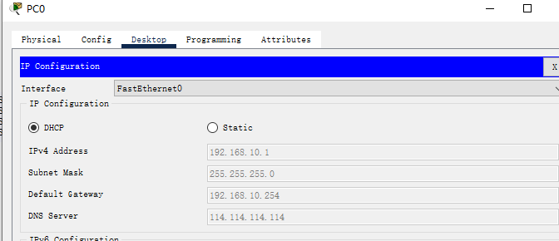

# 实验2：静态路由

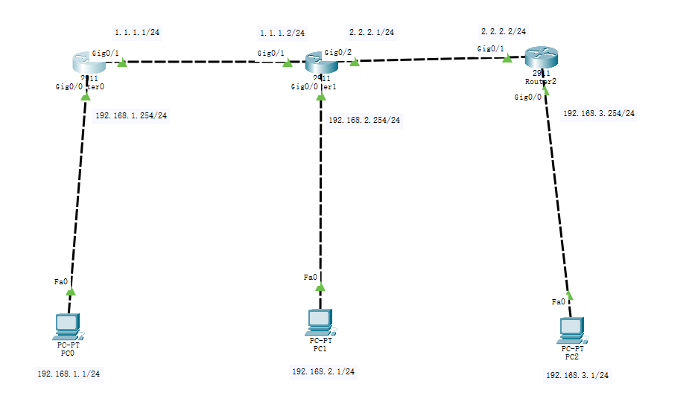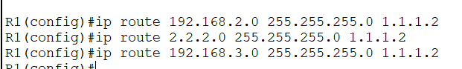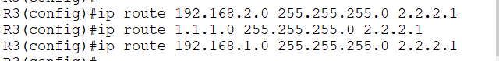

**//设置静态路由 网段是192.168.2.0 子网掩码255.255.255.0 下一跳地址192.168.3.2**

**R1(config)#ip route 192.168.2.0 255.255.255.0 192.168.3.2**

**//查看IP路由**

**R1#show ip route**

**s表示静态路由**